שמואל גול
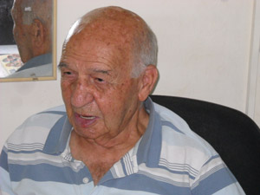 | 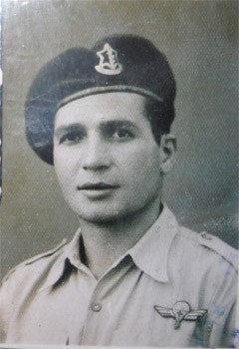
שמואל גול במשרדו בבניין ההסתדרות בעת הראיון ,  יולי 2011 | שמואל, הצנחן האפגני הראשון, שנת  1949
שמואל גול, בנם של לאה ופנחס גול מהראט שבאפגניסטן הוא הצנחן האפגני הראשון במדינת ישראל, כנפי הצניחה ניתנו לו ע"י ראש הממשלה דאז דוד בן גוריון.
שמואל נולד בהראט, בט"ו בשבט, בשנת 1926. אביו עבד במסחר במאזאר א-שריף והיה בא הביתה אחת לכמה חדשים.
בהראט למד שמואל אצל מולא יהושע עמרם, והיטב הוא זוכר את הפאלאק שקיבל מהרב. הרב רדף אחריו, שמואל קפץ ממרפסת למרפסת אך הרב לא תפס אותו. כאשר לבסוף הובא אליו שמואל, הפליא הרב מכותיו בפאלאק... שמואל גם זוכר את הסוכה בהראט אותה היו מכסים בסכך מעצי ערבה.
המשפחה עלתה לירושלים בשנת 1935 כאשר שמואל היה כבן 12.
במסלול עלייתם לארץ ישראל עברו מהראט למשהד שבאיראן, יחד עמם היו משפחות נוספות.
בדרך היה צורך לשחד אנשים רבים ולשם כך הצטיידו בכסף מראש. את הכסף הסתירו אצל הילדים.
היה עמם איש בשם באבאג'אן והוא שעסק בעניין תשלומי השוחד. במשהד נתעכבו כחודש, אח"כ עברו לטהרן שם התגוררו באכסניה. לאחיותיו של שמואל היה מעט כסף מעבודות תפירה שעשו שם. שמואל זוכר שהיה שם בית כנסת, בו קראו את שיר השירים בפרסית. במהלך הזמן נפטר האב בחו"ל, והאימא היא שדאגה לכל העניינים.
לאחר מכן ביקרו בקבר מרדכי ואסתר בהמאדאן ומשם המשיכו לעיר בצרה בעירק.
אביה של שרה גול - לימים אשתו של עזרא גול - אחיו של שמואל, עסק בבצרה במסחר (שמואל מציין שהיה שם סוחר נוסף בשם ברוך גול). מבצרה יצאו לסוריה ונסעו בשיירה לדמשק. לדברי שמואל אווירון (מוֹשִין הָאווֹאִי) הראה את הדרך מהשמיים לשיירה. וכך נסעו עד שהגיעו לדמשק אותה הוא זוכר כעיר עשירה ויפה.
לשמואל יש זיכרון מילד יהודי בדמשק שהיה משחק אתו. פעם לקח אותו הילד לאכול בשר אך תיבל את הבשר בפטרוזיליה ושמואל מאד לא אהב את זה. הוא זוכר כיצד היו הולכים יחדיו לשוק, משחקים בפסים של הטראם - וואי ולעיתים מנסים לחבל בהם, ולמעשה ביחד עשו מעשי שובבות רבים.
לילה אחד בעת היותם בדמשק הגיעו אנשי קשר והעירו אותם משנתם. בחושך דחפו אותם לטנדר ונסעו עמו. כשעצר הכניסו אותם למעין מחסן. כנראה למחרת ביקשו מהם לצאת מהמחסן ואמרו להם לכו לכוון ירושלים. שני ערבים שהיו עם האנשים הללו הראו להם את הדרך. בדרך ביקשו הערבים מהאם כסף והיא בלית ברירה נתנה להם. וכך הלכו ברגל לכוון ירושלים.
למעשה מנו שמונה נפשות במשפחה, אך היה עמם עוד זוג אחד.
כך הלכו כל הלילה וכשהפציע השחר, נעלמו הערבים והם ראו שרגליהם עומדות על הר. נשארו מעט על ההר לטכס עצה. ראו בתים, צעקו אל האנשים שמא ישמעו אותם אך איש לא שמע. התחילו לרדת מההר והגיעו לבודקה של שומר ונכנסו לתוכה. לפתע הגיע טנדר. אחיו של משה דיבר עם אנשי הטנדר והם לקחו את המשפחה אתם לכפר גלעדי שם קיבלו מזון ושתייה.
אנשי הקיבוץ הסבירו להם שלמעשה ישבו על הגבול. כאשר השוטרים הבריטים יצאו להפסקת אוכל שלחו אותם הקיבוצניקים בשתי מוניות לירושלים. אז הגיעו פרשים גפירים שלקחו אותם מסביב לראש פינה כדי שלא יתפסו ע"י הבריטים. המוניות חזרו אליהם והסיעו אותם לטבריה. לדאבון ליבם ראו שהנעליים שאחיותיו קנו ושמו במונית נגנבו.
באותה עת עזרא גול, אחיו של שמואל , היה כבר בארץ (לימים הייתה לו חנות ירקות במרכז גאולה בירושלים). נתנו את כתובתו לנהג המונית וכך הגיעו סוף סוף לירושלים.
המשפחה שכרה חדר בשכונת בית ישראל. העוני בשנים אלה היה רב. האם עבדה בכביסה. שמואל עבד בכל מה שיש. לצד עבודתו כדי לעזור בפרנסת המשפחה הלך שמואל לשיעורי ערב בבי"ס למל. שמואל כבר ידע לקרוא עברית מהחדר באפגניסטן. המורה בחן אותו ומינה אותו אחראי על שתי כיתות.
שמואל שהתערה כבר בחיי הארץ רכש לו זוג אופניים. הדבר הטוב שהוא זוכר מאופניים אלה
שהרכיב ילדה שחיבב על הרמה כדי לקחת אותה לביתה וגם הלך עמה לרקוד. גם הספורט מאד דיבר
אל ליבו. בבי"ס למל היה אולם ספורט שם הלך להתעמל ולהתאמן על מכשירים וגם למד ג'ודו.
אבא דיל ז"ל היה בא להתאמן עמו על המכשירים.
בינתיים עברה המשפחה לרחוב חגי. באותה תקופה למד שמואל בשיעורי ערב בגימנסיה.
בתחילה היה שמואל חבר בתנועת נוער "מכבי" ואח"כ בתנועת "עקיבא".
כנערים בוגרים היו משחקים כדורגל בשכונה. המאמן שלהם מטעם מכבי חשמונאים היה סליפקין.
יום אחד בא שמואל לשחק, המאמן לא היה והנערים לא רצו לצרפו למשחק. ישב בצד ולמזלו הגיע
המאמן לאחר זמן מה וכעס על שלא צירפו אותו. באותה שבת היה משחק נגד הפועל ירושלים והמאמן שיבץ אותו בהרכב המשחק. שמואל היה זה שנתן את המסירה שבזכותה נכנס הגול המנצח . מאז רחשו לו השחקנים כבוד ואיש לא פקפק ביכולותיו.
בערך בשנת 1941, בהיותו בגיל 18 עבר לת"א שם גרו אחותו וגיסו ניסן שבתאי .
בתל אביב התחיל שמואל לשחק כדורגל במכבי ת"א.
בשנת 1946 התגייס ל"הגנה" ונשלח לעשות קורס מ"כ במקווה ישראל. מינו אותו כאחראי על הסליק שהיה בפרדס עצי וושינגטון. שמואל מציין בחיוך נוסטלגי שאהב את הבנות עמם היה בהגנה, ובהחלט
היו בנות יפות במקווה ישראל.
זבולון קורט עבד ב"דבר" . יום אחד בא זבולון לבקרו בתנועת "עקיבא" ברח' יהודה הלוי ושמע אותו מזמזם את שירי "עקיבא". סיפר זבולון שהקשיב לכל השירים כשעמד מתחת לבניין.
וכאן מתחיל שמואל להמהם לנו שיר של טשרניחובסקי(?) "...אינני מביט לאחור …."
בשנת 1947 היה ביפו, בתפקיד מ"כ בחטיבת קרייתי. החברים יצאו להתקפות בסָלָמֶה, באזוּר, בית דָגוֹן, צריפין, רמלה, עד אזור בִּיר- מָעִין ליד רמלה.
נודע לחברים שמקימים גדוד צנחנים וחלקם והוא ביניהם עזבו כדי להתגייס לצנחנים.
יואל פלגי היה המפקד הראשון של הצנחנים. את ההכשרה לצניחה עברו ברמת דוד.
שמואל זוכר שצנחו מאותו המטוס שיצא להפציץ באזור יבנה, וזוכר גם צניחות בחוף פלמחים.
אח"כ הקימו בתל נוף את ביה"ס לצניחה. לאחר שסיים את הצבא נשאר לשרת עוד שנה בקבע .
אשתו הייתה מקפלת מצנחים, הוא הציע לה נישואין והחתונה נערכה בקפה נחמיאס רח' הרצל
פינת דרך יפו .
שמואל מציין שמלחמת השחרור הותירה בו את הרושם העז ביותר מכל יתר המלחמות בן השתתף.
הצנחן האפגני הראשון
בשנת 1949 בהיותם ברמת דוד קראו להם לפתע למסדר. החברים באו למסדר וראו שראש
הממשלה דוד בן גוריון בא להעניק להם את כנפי הצניחה. הם היו 15 חבר'ה.
היה טקס רב רושם עם קהל רב ומטוסי דקוטה שחנו בצד, ובן גוריון ענד להם את הכנפיים.
וכך זכה שמואל גול להיות הצנחן האפגני – ישראלי הראשון.
על כך רואיין שמואל רבות ברדיו וההקלטות עדיין עמו.
במאמר מוסגר מציין שמואל שבאותה עת הוא עצמו היה ימני יותר מבן גוריון.
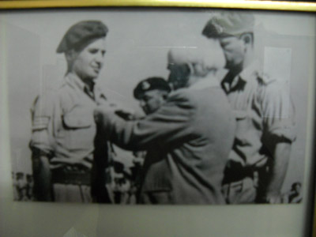
1949, ראש הממשלה ושר הבטחון דוד בן גוריון עונד כנפי צניחה לשמואל גול
כאשר השתחרר, עבד בהסתדרות כנהג וניהל את האספקה לצרכניות. אחר כך היה מנהל מאפייה וחילק לחם באזור מרכז. מאוחר יותר עבד כעצמאי.
כאשר פרצה מלחמת ששת הימים התייצב במחנה אלנבי בירושלים .
שובץ כקצין מרגמות באזור אבו-טור. מהר ציון ביקשו תגבורת וכשהלך לסייע יצא בנס מהפגזה.
עם סיום מלחמת ששת הימים כאשר בא להשתחרר מהמלחמה, ביקשו ממנו להישאר מאחר שזקוקים היו מאד לאנשים כמותו בצבא. שמואל הסכים ושלחו אותו לרמלה ועד 1979 היה אזרח עובד צה"ל בתפקיד מפקד מחנה וקצין תחזוקה.
אחרי שפרש מהצבא עבר עם משפחתו לירושלים. בירושלים החל לעבוד כמאמן כדורסל של הפועל ירושלים. למעשה עד היום הוא עובד של אגודת הפועל בבניין ההסתדרות בירושלים.
בנוסף, שמואל הוא מדריך טיולים בכל רחבי הארץ.
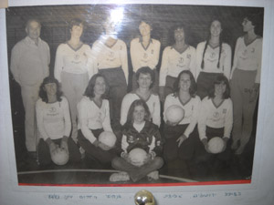 | 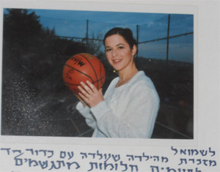
מאמן נבחרת כדורסל בנות הפועל ירושלים,  שמואל עומד ראשון משמאל | מזכרת לשמואל, מחניכה
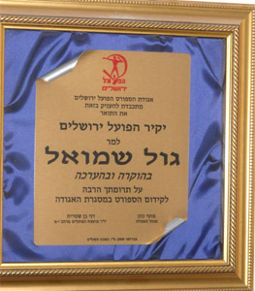 | 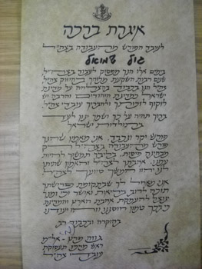
יקיר הפועל ירושלים | תעודת פרישה מצה"ל
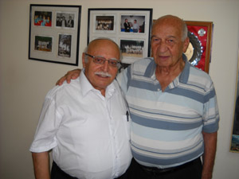 | 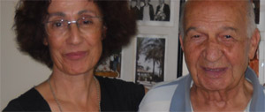
עם המראיינים, אריה גול | ואתי עמית
וקצת על המשפחה:
שמואל נשוי למרגלית גול , להם שתי בנות: אילנה לוי העובדת ברשות השידור ואורנה מיכוביץ שהיא מורה להתעמלות.
שמואל נשאל על ידי אריה גול מדוע התרחק מיהודי אפגניסטן בהיותו צעיר?
ותשובתו הייתה: לא למדתי בצורה מסודרת, אך רציתי להיות בין משכילים ומתקדמים, לכן התמזגתי עם אנשי הקיבוצים ואנשי תל אביב, ועם ספורטאים ב"מכבי" ו"עקיבא".
באותה עת לא מצאתי בעדה הד לרצונותיי ולשאיפתי להתערות מלאה בארץ .
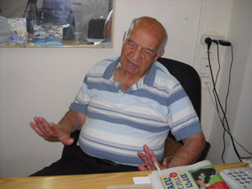
אני את שלי עשיתי ...
ראיינו : אריה גול, אתי עמית
סייעה בהכנת הכתבה נעמי כהן

